9. aug. 2022
Dyrkobbel 18A
- Søren
- Jacob
- Bent
- Theresa
- Peer

Kommunen
- Kan vi få arrangeret en gennemgang med kommunen hvor følgende punkter tages op:
  - Dyrkobbel boligområde ved Gråsten, Partiel byplanvedtægt nr. 5, §6 stk. 1
    - Indhent godkendelse for 1A

Legepladser
- Stien ved Troldebjerget er blevet lavet færdig og betalt
- Følgende fonde er blevet søgt:
  - BHJ (ingen feedback = afslag) prøv at søge igen, senest 31. aug.
  - Nordea (ingen feedback = afslag) prøv at søge igen
  - IP Nielsen/Sønderborg Kommune (afslag feedback)
  - LAG Aabenraa/Sønderborg (ikke sendt endnu, frist for indsendelse er 15. aug. 2022)
  - tage fat i MB sport og event og hør om flere muligheder.
    - Sydbank?
    - OK

Antennenettet
- Intet

Boligforeningerne

Gråsten Andelsboligforening afdeling 9
- Vi skal tage kontakt til Gråsten Andelsboligforening og bede dem minde deres beboere om at græs arealerne IKKE er til parkering, så enten skal de sørge for at deres beboere ikke parkere på græs eller skal de udbygge flere parkeringsplades på den første stikvej til venstre.
  - Bestyrelsen skal sende et officielt brev til boligforeningen - Theresa

”andels haven”
- lntet

Solbakken
- lntet

Økonomi
- Feedback fra borger at det er ulovligt at opkræve kontingent
- 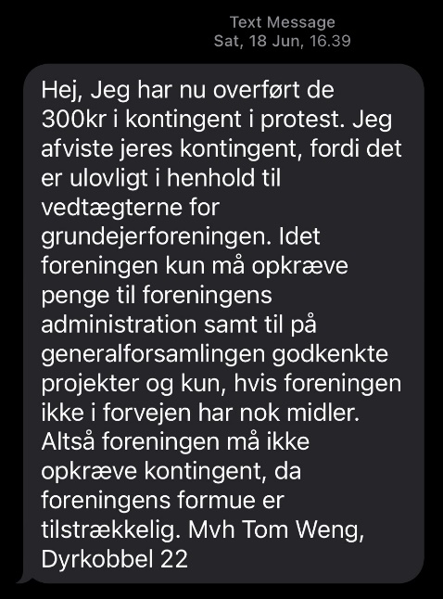
  - Dette mener vi ikke er tilfældet, ifølge vores vedtægter bliver kontingent fastsat på årets general forsamling. Se §9 fra vores gældende vedtægter:
    - 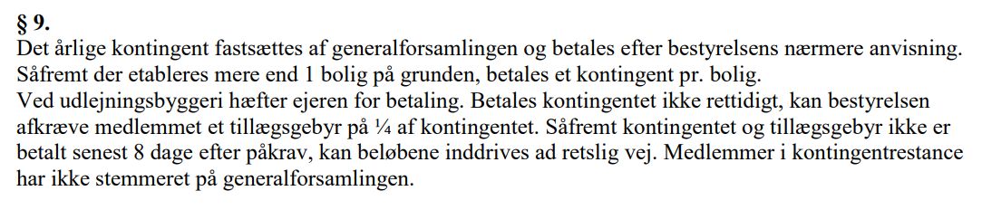

Rettidig indkommende punkter
- Ny hegn/hæk imellem naboer?
  - Dyrkobbel boligområde ved Gråsten, Almindelige Salgsbetingelser, stk 6
    - 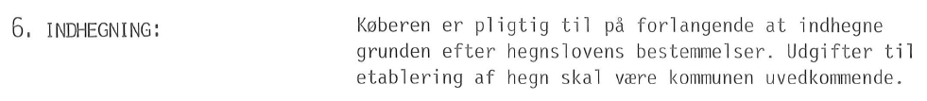
  - Følg lovbekendtgørelse nr. 363 af 5. april 2019, kapitel 3
  - Se http://www.hegnsloven.dk/

Evt.
- Intet

Næste møde
1. november 2022 kl. 19, Dyrkobbel 79

